# KATA PENGANTAR

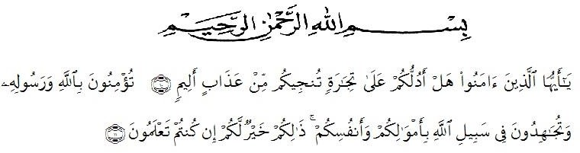

Artinya : “Hai orang-orang yang beriman, sukakah kamu aku tunjukkan suatu perniagaan yang dapat menyelamatkan kamu dari azab yang pedih? (Yaitu) kamu beriman kepada Allah dan Rasul-Nya dan berjihad di jalan Allah dengan harta dan jiwamu. Itulah yang lebih baik bagi kamu jika kamu mengetahuinya”. (surah As-shaf 10-11).

Assalammu’alaikum Wr.Wb.

Puji syukur kehadirat Allah SWT yang telah memberikan rahmat dan hidayah-Nya kepada penulis sehingga dapat menyelesaikan skripsi ini. Selanjutnya sholawat dan salam kepada Nabi Muhammad SAW yang telah membawa risalahnya kepada seluruh umat manusia dari zaman kegelapan sampai kepada zaman terang benderang. Penulis menyelesaikan skripsi ini guna memperoleh gelar sarjana Keguruan dan Ilmu Pendidikan Universitas Muslim Nusantara Al-Washliyah Medan. Skripsi ini berisikan hasil penelitian penulis yang berjudul **“Analisis Faktor-Faktor Kesulitan Belajar Matematika Dimasa Pandemi Covid-19 Pada Siswa SMP NEGERI 1 AIR PUTIH.”**

Dalam penyusunan skripsi ini penulis menyadari bahwa banyak kesulitan yang dihadapi, namun berkat usaha dan dukungan dari berbagai pihak akhirnya skripsi ini dapat penulis selesaikan dengan baik walaupun masih jauh dari kesempurnaan. Untuk itu penulis dengan lapang hati menerima kritikan dan saran yang sifatnya membangun untuk kesempurnaan skripsi ini.

Untuk itu pada kesempatan ini peneliti mengucapkan terima kasih kepada :

1. Bapak Dr.KRT.H. Hardi Mulyono K Surbakti,SE.,MAP selaku Rektor Universitas Muslim Nusantara Al-Washliyah Medan.
2. Bapak Drs.Samsul Bahri,M.Si selaku Dekan Fakultas Keguruan dan Ilmu Pendidikan Universitas Muslim Nusantara Al-Washliyah Medan.
3. Bapak Dr. Dedy Juliandri Panjaitan,S.Pd.,Msi sebagai Ketua Program Studi Pendidikan Matematika Universitas Muslim Nusantara Al- Washliyah Medan sekaligus sebagai Dosen Pembimbing Skripsi yang telah memberikan bimbingan dan arahan kepada penulis dalam penyelesaian skripsi ini
4. Ibu Ramadhani,S.Pd.I.,M.Pd dan Ibu Haryati Ahda Nasution,S.Pd.,M.Pd selaku dosen penguji yang telah memberikan masukan kepada penulis
5. Seluruh Dosen Universitas Muslim Nusantara Al Wasliyah yang telah memberikan banyak ilmu yang sangat bermanfaat bagi peneliti.
6. Ayahanda dan Ibunda tercinta yang telah memberikan dukungan berupa material dan juga motivasi serta doa kepada penulis.
7. Kakak dan Adik tersayang Ridhoyani,SE dan Mela Syahara yang selalu setia membantu dan menemani di saat peneliti sedang membutuhkan.
8. Kepada sahabat tersayang Laila Safina, yang selalu menemani disaat suka dan duka atas dukungannya kepada peneliti dalam menyelesaikan proposal penelitian ini.
9. Semua pihak yang tidak dapat disebutkan satu per satu, terima kasih atas bantuannnya dalam penyelesaian proposal penelitian ini.

Akhir kata penulis ucapkan ribuan terimakasih dan mohon maaf apabila ada kesalahan dalam penulisan nama dan gelar, semoga proposal skripsi ini dapat bermanfaat bagi penulis dan pembaca.

Wassalammu’alaikumm,Wr.Wb.

.

Medan, Januari 2021 Penulis,

# MEGA PUTRI YANI

NPM : 171114065